Glossaire

A.E.S. Alimentation Électrique de Sécurité

A.G.S. Alarme Générale Sélective

A.P.S. Alimentation Pneumatique de Sécurité

C.M.S.I. Centralisateur de mise en sécurité incendie

D.A.C. Dispositif adaptateur de commande

D.A.D. Détecteur Autonome Déclencheur

D.A.S. Dispositif actionné de sécurité

D.C.T. Dispositif commandé terminal

D.I. Détecteur incendie

D.M. Déclencheur Manuel

D.S. Diffuseur sonore

E.A. Équipement d’Alarme

E.C.S. Equipement de contrôle et signalisation

S.D.I Système de détection incendie

S.M.S.I. Système de mise en sécurité incendie

U.C.MC. Unité de commande manuelle centralisée

U.G.A. Unité de gestion des alarmes

U.S. Unité de signalisation

Z.A. Zone de Diffusion d’Alarme

Z.C. Zone de Compartimentage

Z.D. Zone de Détection

Z.F. Zone de Désenfumage

Z.S. Zone de Mise en Sécurité

Définition d’un SSI de catégorie A

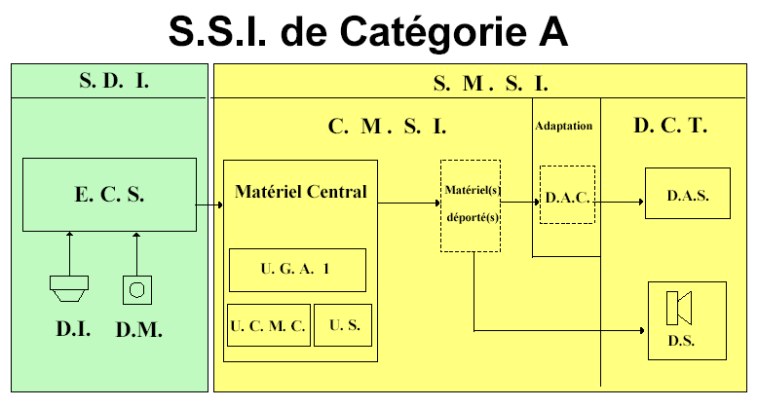

Les DAS

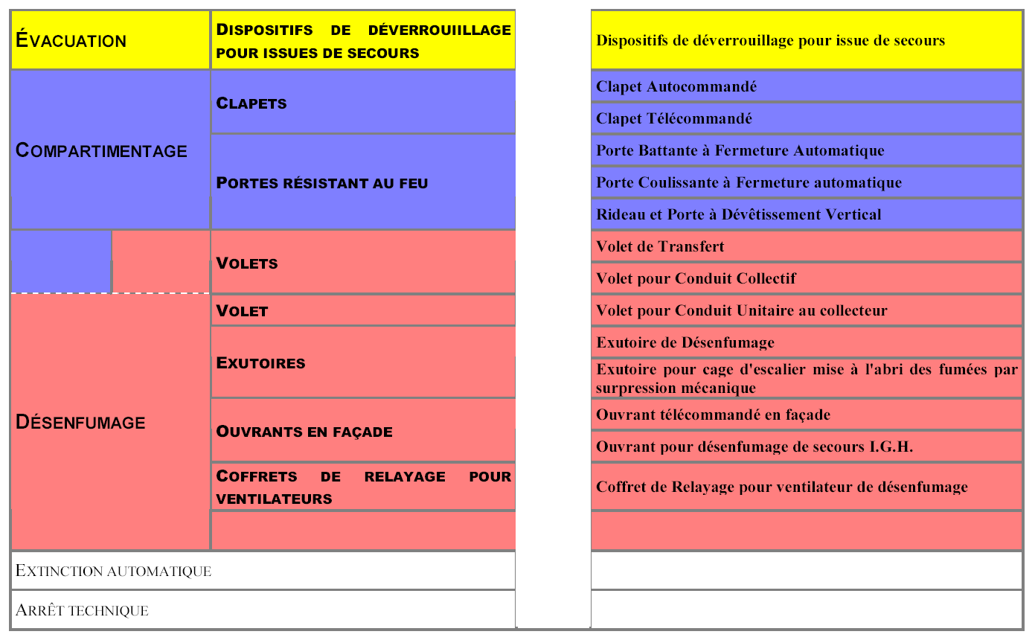

DEFINITION D’UNE UAE

Les principales fonctionnalités de la gestion de la sécurité incendie sont :

o Acquisition de l’état et commande des détecteurs et déclencheurs manuels

o Acquisition de l’état des zones de détection

o Acquisition de l’état des ECS.

o Acquisition de l’état des DAS

o Acquisition de l’état et commande des US/UCMC

o Acquisition de l’état des CMSI

Représentation graphique :

o Représentation sous forme de symboles animés des détecteurs et déclencheurs manuels,

o Représentation sous forme de symboles animés des dispositifs actionnés de sécurité (D.A.S.),

o Représentation animée des face-avants SDI et CMSI avec état de la communication SDI/CMSI et vers l’UAE,

o Représentation animée des facettes US/UCMC, positionnement géographique et contextuel.

DEFINITION DU BESOIN

Contexte

Dans le cadre de la réalisation de projets d’UAE avec les SCADA du marché (PcVue , Panorama,..), il est demandé un outil permettant la génération automatique d’applications à partir de fichiers de configuration des centrales incendies et des fichiers d’implantations des points au format DWG. Cet outil doit permettre une génération accélérée et à moindre coût d’une UAE.

Données à importer

Fichiers de configuration

Il existe divers constructeurs de centrales Incendie : Chubb, Esser, DEF, etc… Les fichiers de configurations des centrales ont une syntaxe propre à chaque constructeur, et plusieurs constructeurs peuvent avoir plusieurs types de fichiers de configuration, selon les matériels associés.

Ces fichiers de configuration fournissent les différentes informations assurant la communication entre la supervision et les sous-systèmes, mais aussi l’implémentation des fonctions ou la définition des zones de mise en sécurité et de détection. Ces informations doivent servir à instancier les composants et affecter aux propriétés les valeurs adéquates.

Les fichiers de configuration peuvent de nature diverses :

Excel

Fichier texte plat tabulé

Fichier CSV

De plus, plusieurs fichiers peuvent entrer en compte pour la configuration. Il convient donc de pouvoir faire la liaison entre eux afin d’en tirer toutes les informations requises.

Fichiers DWG

Les fichiers DWG sont les fichiers définissant les plans des bâtiments et l’implantation des différents équipements. Il est possible d’en extraire les fonds de plan pour l’affichage des synoptiques, et surtout la localisation des symboles. Les symboles peuvent en outre présenter un jeu de propriétés à lire pour parfaire la composition des données, mais la source principale de la configuration reste les fichiers de configuration des centrales.

Objectifs de l’outil de génération automatique d’application

Les objectifs de l’outil sont les suivants :

Créer l’ensemble des instances des composants et leur affecter les paramètres adéquats

Créer les variables d’acquisition

Créer les faces avants des CMSI/SDI, avec les fonctions adéquates.

Générer les symboles et les placer sur les fonds de plan. Le logiciel doit donc être capable d’associer les informations des fichiers de configuration et des fichiers DWG.

Créer les fonds de plan d’après les fichiers DWG (cela se traduit par soit un export du DWG en un fichier Bitmap, soit en l’enregistrement du fichier DWG dans l’application. Dans les deux cas un paramétrage semi-manuel sera requis sur les calques à garder/masquer).

Savoir fonctionner facilement avec les différents types de fichiers de configuration de centrale. Le système devra être facilement enrichi/mis à jour.

Formater les données afin de fournir des libellés significatifs à l’administrateur/intégrateur.

Convertir les données afin de les rendre intelligible pour le système (exemple du poids faible/poids fort dans l’acquisition).

Identifier les erreurs de configuration se traduisant par des doublons d’instances et en adapter le traitement en conséquence : modifier les valeurs selon une saisie de l’opérateur, ne pas effectuer le traitement et signaler ce conflit.

Les traitements suivants resteront manuels :

Créer l’architecture des zones/DTL dans l’application

Créer les sous-systèmes avec les paramètres de communication (interface IP/série)

Affecter les faces avants sur les synoptiques.

Sélectionner les informations à exporter depuis les DWG (types d’éléments pour les instances, calques pour les fonds de plan). La sélection des noms des composants et des calques du DWG à exporter seront mémorisés si plusieurs fichiers DWG sont à traiter, ceci afin de simplifier l’expérience utilisateur.

Facilité de configuration

Afin de garantir un usage immédiat et simple, le logiciel doit pouvoir être facilement adapté à des fichiers de configurations d’une structure proche déjà pris en charge, ces nouveaux types de fichiers ne présentant que quelques nuances dans leurs définitions.

Traçabilité

Afin de faciliter la mise à jour des UAE, une fonction de comparaison de fichiers sources (configuration ) est indispensable.

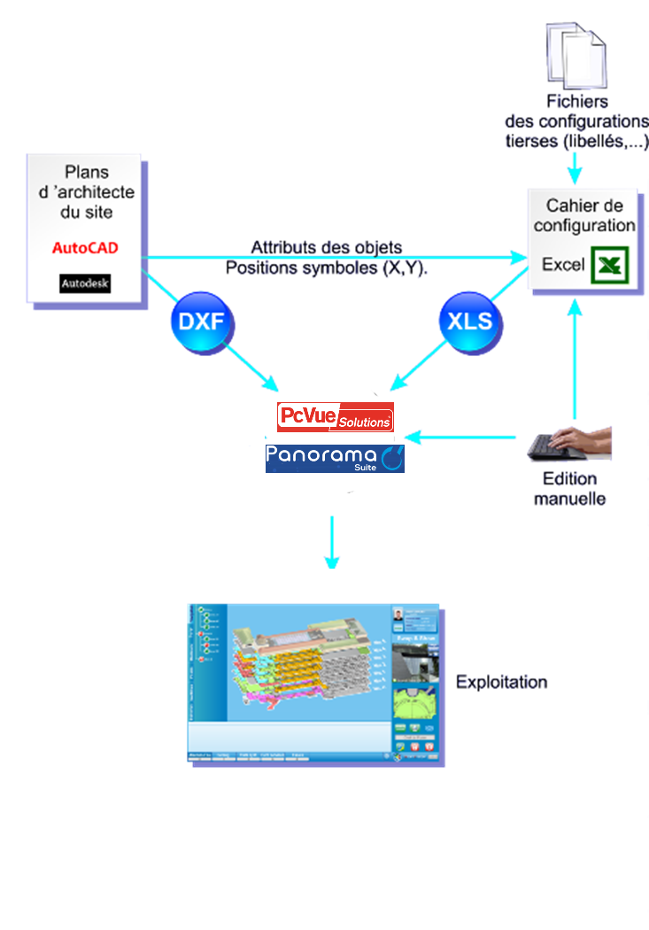

Définition d’un SSI